Proyecto 1 - Intervención sobre una Base de Datos Existente
Agenda Digital “Tres Patitos”
Informe técnico final auditado
Curso: Bases de Datos
Integrantes: [Completar]
Profesora: [Completar]
Fecha: [Completar]
Estado: implementación y documentación revisadas; ejecución PostgreSQL/GUI y capturas pendientes de validación local.

1. Diagnóstico final
La versión previa del proyecto ya contenía la mayor parte de la ampliación seleccionada. La auditoría final se enfocó en comparar requerimientos, modelos, SQL, Python, GUI, pruebas y documentación, corrigiendo inconsistencias verificables sin convertir el trabajo en una solución más avanzada de lo necesario.
Los tres módulos seleccionados se mantienen: Gestión de Ubicaciones (RF08-RF10), Disponibilidad de Usuarios y Gestión de Tiempos (RF11-RF12) y Tareas Asociadas a Eventos (RF15-RF17). No se incorporó Eventos Recurrentes (RF13-RF14).
En este entorno se verificó la sintaxis de agenda.py y se realizaron comprobaciones estáticas de callbacks, consultas parametrizadas, nombres de tablas y coherencia de los modelos. PostgreSQL y las dependencias gráficas no están disponibles aquí; por esa razón no se presentan resultados de ejecución inventados.
1.1 Errores e inconsistencias corregidas
# | Área | Error / riesgo | Impacto | Corrección realizada
1 | README / entrega | La estructura documentada mencionaba archivos que no existían, incluido requirements.txt. | Importante | Se corrigió la estructura y se crearon requirements.txt, evidencias/ y archivos de apoyo reales.
2 | Modelo conceptual | La relación del catálogo de disponibilidad resultaba ambigua en el diagrama anterior. | Importante | Se regeneró el modelo Chen con TIPOS_DISPONIBILIDAD 1:N DISPONIBILIDADES.
3 | Modelo lógico | La FK hacia tipos de disponibilidad aparecía abreviada/inexacta. | Importante | Se corrigió a TIPOS_DISPONIBILIDAD.id_tipo_disponibilidad.
4 | RF16-RF17 | La vista de carga incluía pendientes de RF16, pero se rotulaba principalmente como RF17. | Importante | Se documentó y rotuló como Carga RF16-RF17.
5 | GUI Categorías | Faltaba una validación amigable de autorreferencia directa antes de enviar el UPDATE. | Menor | Se añadió la comprobación padre == categoría; RE05 indirecto sigue protegido en PostgreSQL.
6 | GUI Eventos | El campo de descripción no tenía etiqueta visible. | Menor | Se agregó la etiqueta Descripción.
7 | GUI Disponibilidad | Los controles principales dependían demasiado del texto inicial del ComboBox. | Menor | Se agregaron etiquetas Usuario, Fecha y Tipo.
8 | GUI Tareas | Evento, Responsable, Descripción y Estado podían ser poco claros al exponer. | Menor | Se agregaron etiquetas visibles sin cambiar la lógica.
9 | Pruebas | No había una guía separada para ejecutar pruebas negativas una por una. | Menor | Se agregó pruebas/README.md y se aclaró el procedimiento.
10 | Evidencias | La estructura no contenía una carpeta real para capturas. | Menor | Se creó evidencias/README.md con capturas sugeridas, sin imágenes simuladas.

2. Auditoría del sistema base
2.1 Inventario original
Objeto | Tipo | Propósito
usuarios | Tabla | Usuarios, fecha de registro y estado activo.
usuario_telefonos | Tabla | Teléfonos multivalorados por usuario.
usuario_emails | Tabla | Correos multivalorados por usuario.
categorias | Tabla | Categorías con autorreferencia padre-hijo.
eventos | Tabla | Eventos vinculados a propietario y categoría.
participaciones | Tabla puente | Relación N:M entre eventos e invitados con rol y confirmación.
log_accesos | Tabla | Registro de marcas de acceso.
vista_antiguedad_usuarios | Vista | Antigüedad calculada dinámicamente.
vista_duracion_eventos_diarios | Vista | Duración total diaria por propietario.
evitar_ciclo_categorias() | Función trigger | Versión original solo bloqueaba autorreferencia directa.
trg_evitar_ciclo | Trigger | Ejecuta la validación de jerarquía de categorías.

La aplicación original conserva una única clase AppAgenda, conexión con psycopg2, search_path hacia el esquema prototipo, un método común para ejecutar consultas con commit/rollback y una GUI basada en CustomTkinter, CTkTabview, Treeview, ComboBox y selectores de fecha. Las pestañas originales son Usuarios, Categorías y Eventos.
2.2 Estado RF01-RF07 del sistema suministrado
Req. | Estado original | Análisis
RF01 | Cumplido | Usuarios pueden registrarse y actualizarse; el campo activo permite la baja lógica.
RF02 | Parcialmente cumplido | La BD soporta múltiples teléfonos/correos, pero la GUI suministrada no administra esos contactos.
RF03 | Cumplido con observación | Existe jerarquía padre-hijo; la protección completa depende de RE05.
RF04 | Parcialmente cumplido | La BD incluye descripcion, pero la GUI original no la capturaba ni mostraba.
RF05 | Parcialmente cumplido | participaciones existe y evita duplicados por evento/invitado; no existe pantalla de invitados en la GUI suministrada.
RF06 | No cumplido en GUI | Existe log_accesos, pero el código base no contiene un flujo de acceso/login que inserte marcas.
RF07 | Parcialmente cumplido | Las vistas calculan los valores, pero la GUI base no los muestra.

2.3 Estado RE01-RE05 y RN01-RN05
Req. | Estado | Análisis / corrección
RE01 | Parcialmente cumplido | La FK exige evento existente y RN01 usa cascada. El material no define un atributo activo en EVENTOS.
RE02 | Cumplido | PK compuestas impiden repetir teléfono/correo para el mismo usuario.
RE03 | Cumplido | Antigüedad y duración diaria son calculadas, no persistidas.
RE04 | Corregido en código | Trigger valida propietario activo y la GUI de eventos lista propietarios activos.
RE05 | Corregido en código | Trigger recorre ancestros con CTE recursivo para detectar ciclos indirectos.

Regla | Estado | Justificación
RN01 | Cumplido | participaciones.id_evento utiliza ON DELETE CASCADE.
RN02 | Cumplido | Unicidad por usuario protegida por PK compuestas.
RN03 | Cumplido | La antigüedad se calcula con age() al consultar.
RN04 | Cumplido | Categorías raíz admiten padre NULL y subcategorías referencian a categorías.
RN05 | Cumplido | PK (id_evento, id_invitado) garantiza una sola convocatoria por evento/invitado.

3. Selección de módulos
Módulo | BD | Python | GUI | Riesgo | Prueba | Defensa
Ubicaciones (RF08-RF10) | Media | Media | Media | Bajo-medio | Alta | Alta
Disponibilidad (RF11-RF12) | Media-alta | Media | Media | Medio | Alta | Alta
Eventos recurrentes (RF13-RF14) | Media | Alta | Media-alta | Alto | Media | Media
Tareas (RF15-RF17) | Media | Media | Media | Bajo-medio | Alta | Alta

Se mantienen Ubicaciones, Disponibilidad y Tareas porque ofrecen una relación equilibrada entre modelado, integridad, consultas analíticas, CRUD y demostración práctica. Eventos Recurrentes implica más casos de calendario y generación automática de ocurrencias, lo que aumenta el riesgo de errores durante la defensa.
Decisión de diseño propuesta. La selección de módulos prioriza correctitud, claridad y demostrabilidad; no se afirma que los módulos descartados sean innecesarios o incorrectos.
4. Matriz de trazabilidad y estado
Los modelos han sido revisados visual y conceptualmente. La implementación SQL/Python existe, pero las fases que dependen de PostgreSQL o GUI permanecen como Pendiente de validación hasta ejecutar el proyecto localmente.
Req. | Fase | Tarea | Implementación / evidencia | Estado
RF08 | Conceptual | Definir UBICACIONES y atributos | Modelo Chen corregido | Cumplido
RF08 | Lógico | Definir relación/tablas | UBICACIONES(...) | Cumplido
RF08 | Físico/SQL | Crear tabla y restricciones | CREATE TABLE ubicaciones | Pendiente de validación
RF08 | GUI | CRUD de recintos | Pestaña Ubicaciones | Pendiente de validación
RF09 | Conceptual | UBICACIONES 1:N EVENTOS | SE REALIZA EN | Cumplido
RF09 | Lógico | Agregar FK a EVENTOS | id_ubicacion [FK] | Cumplido
RF09 | Físico/SQL | FK + evitar traslapes | trg_evitar_traslape_ubicacion | Pendiente de validación
RF09 | GUI | Selector + histórico/agenda | Eventos + Agenda RF09 | Pendiente de validación
RF10 | SQL | Ranking dinámico | vista_ocupacion_ubicaciones | Pendiente de validación
RF10 | GUI | Reporte de solo lectura | Ranking RF10 | Pendiente de validación
RF11 | Conceptual | Disponibilidades + tipos | Modelo Chen corregido | Cumplido
RF11 | Lógico | Tablas y FK | DISPONIBILIDADES + TIPOS | Cumplido
RF11 | Físico/SQL | Integridad de franja | CHECK hora_fin > hora_inicio | Pendiente de validación
RF11 | GUI | CRUD de franjas | Pestaña Disponibilidad | Pendiente de validación
RF12 | SQL | Cruces y compromisos | usuarios_disponibles(...) | Pendiente de validación
RF12 | GUI | Buscar usuarios libres | Panel RF12 | Pendiente de validación
RF15 | Conceptual | Definir TAREAS | Modelo Chen corregido | Cumplido
RF15 | Lógico | FK a evento/responsable | TAREAS(...) | Cumplido
RF15 | Físico/SQL | Tabla + estados oficiales | check_tarea_estado | Pendiente de validación
RF15 | GUI | CRUD completo | Pestaña Tareas | Pendiente de validación
RF16 | SQL | Pendientes + vencimientos | vista_carga_trabajo + vista_eventos_tareas_vencidas | Pendiente de validación
RF16 | GUI | Mostrar pendientes/vencimientos | Carga RF16-RF17 + Vencimientos RF16 | Pendiente de validación
RF17 | SQL | Carga cuantitativa | vista_carga_trabajo | Pendiente de validación
RF17 | GUI | Reporte por usuario | Carga RF16-RF17 | Pendiente de validación

5. Modelo conceptual ampliado
El modelo conceptual usa Notación de Chen: entidades en rectángulos, relaciones en rombos, atributos en óvalos, claves subrayadas y teléfonos/correos como atributos multivalorados. Las relaciones nuevas se integran con USUARIOS y EVENTOS sin convertir las FK físicas en atributos conceptuales innecesarios.
Entidad nueva | Atributos conceptuales | Origen
UBICACIONES | id_ubicacion, nombre, direccion, ciudad, capacidad | RF08
TIPOS_DISPONIBILIDAD | id_tipo_disponibilidad, nombre | RF11
DISPONIBILIDADES | id_disponibilidad, fecha, hora_inicio, hora_fin | RF11
TAREAS | id_tarea, titulo, descripcion, prioridad, fecha_limite, estado | RF15

Decisión de diseño propuesta. id_disponibilidad e id_tarea se utilizan como claves sustitutas simples para facilitar el CRUD. El documento oficial no define la PK concreta de estas entidades.
La prioridad de TAREAS se mantiene como texto porque el material no establece un catálogo ni valores oficiales. No se inventa una lista cerrada de prioridades.
Entidad A | Relación | Entidad B | Cardinalidad
USUARIOS | PROPIETARIO | EVENTOS | 1:N
CATEGORIAS | PERTENECE | EVENTOS | 1:N
UBICACIONES | SE REALIZA EN | EVENTOS | 1:N
USUARIOS | PARTICIPACION | EVENTOS | N:M
CATEGORIAS | JERARQUIA | CATEGORIAS | 1:N recursiva
USUARIOS | REGISTRA | LOG_ACCESOS | 1:N
USUARIOS | TIENE | DISPONIBILIDADES | 1:N
TIPOS_DISPONIBILIDAD | CLASIFICA | DISPONIBILIDADES | 1:N
EVENTOS | CONTIENE | TAREAS | 1:N
USUARIOS | RESPONSABLE | TAREAS | 1:N

5.1 Diagrama conceptual corregido
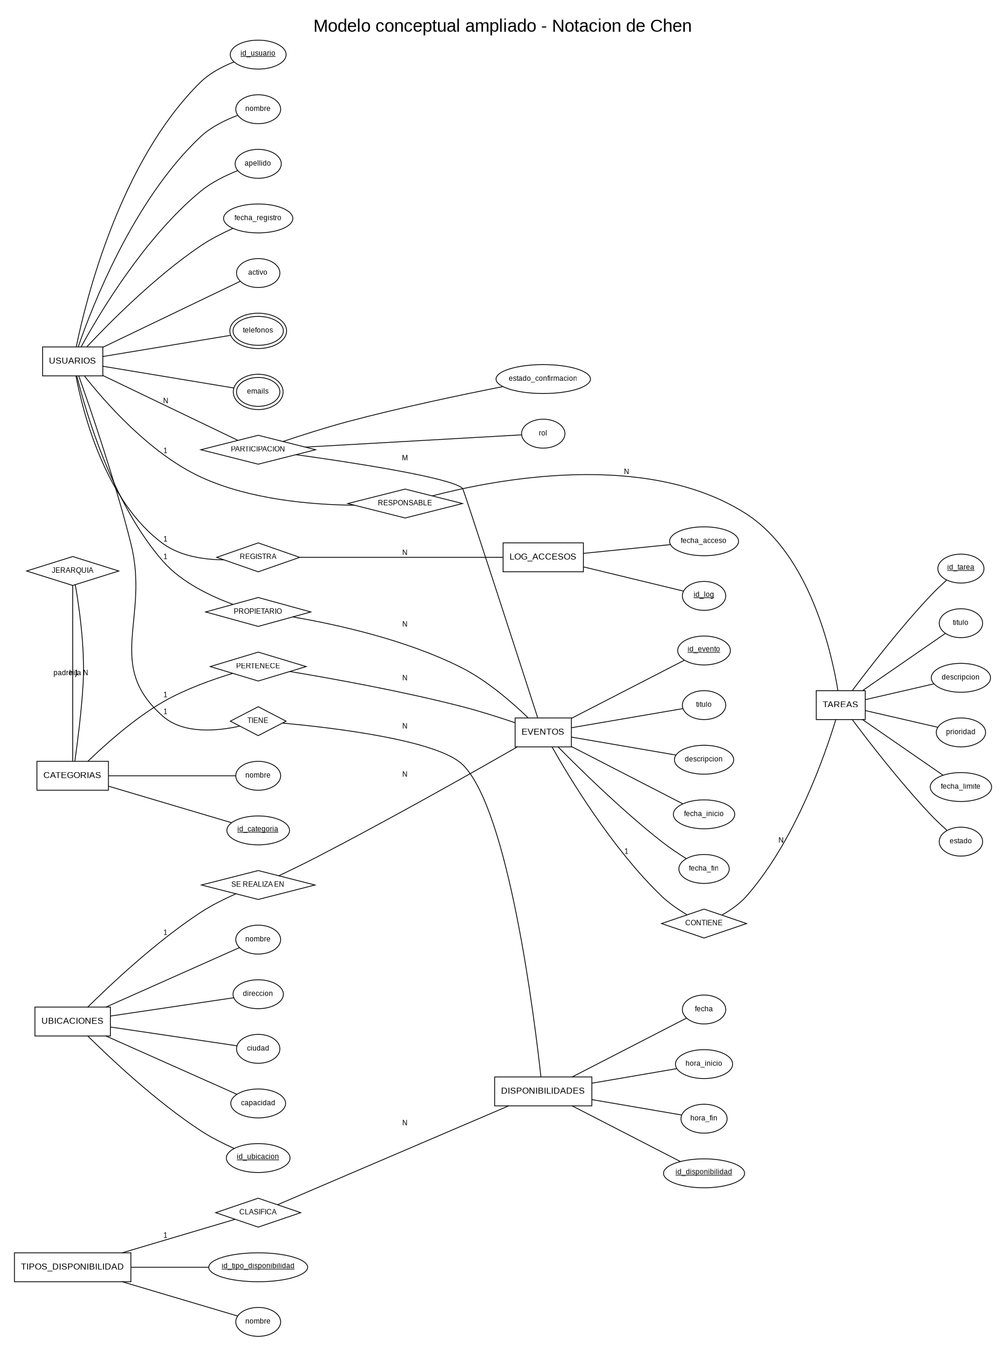
Figura 1. Modelo conceptual ampliado en Notación de Chen.

6. Modelo lógico ampliado
USUARIOS (id_usuario [PK], nombre, apellido, fecha_registro, activo)
USUARIO_TELEFONOS (id_usuario [PK/FK → USUARIOS.id_usuario], telefono [PK])
USUARIO_EMAILS (id_usuario [PK/FK → USUARIOS.id_usuario], email [PK])
CATEGORIAS (id_categoria [PK], nombre, id_categoria_padre [FK → CATEGORIAS.id_categoria])
UBICACIONES (id_ubicacion [PK], nombre, direccion, ciudad, capacidad) [NUEVA]
EVENTOS (id_evento [PK], id_usuario_propietario [FK → USUARIOS.id_usuario], id_categoria [FK → CATEGORIAS.id_categoria], id_ubicacion [FK → UBICACIONES.id_ubicacion], titulo, descripcion, fecha_inicio, fecha_fin) [AMPLIADA]
PARTICIPACIONES (id_evento [PK/FK → EVENTOS.id_evento], id_invitado [PK/FK → USUARIOS.id_usuario], rol, estado_confirmacion)
LOG_ACCESOS (id_log [PK], id_usuario [FK → USUARIOS.id_usuario], fecha_acceso)
TIPOS_DISPONIBILIDAD (id_tipo_disponibilidad [PK], nombre [UNIQUE]) [NUEVA]
DISPONIBILIDADES (id_disponibilidad [PK], id_usuario [FK → USUARIOS.id_usuario], fecha, hora_inicio, hora_fin, id_tipo_disponibilidad [FK → TIPOS_DISPONIBILIDAD.id_tipo_disponibilidad]) [NUEVA]
TAREAS (id_tarea [PK], id_evento [FK → EVENTOS.id_evento], id_usuario_responsable [FK → USUARIOS.id_usuario], titulo, descripcion, prioridad, fecha_limite, estado) [NUEVA]
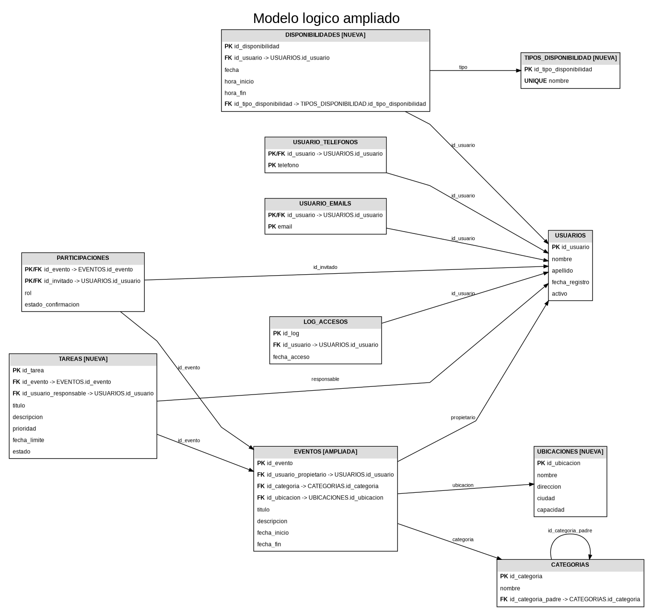
Figura 2. Modelo lógico ampliado y referencias FK.
7. Modelo físico
El modelo físico utiliza tipos y restricciones compatibles con el sistema base. No se añaden catálogos o índices sin una razón relacionada con los requerimientos seleccionados.
Tabla | Definición física resumida
UBICACIONES | id_ubicacion SERIAL PK; nombre VARCHAR(100) NOT NULL; direccion VARCHAR(200) NOT NULL; ciudad VARCHAR(100) NOT NULL; capacidad INTEGER NOT NULL CHECK > 0
EVENTOS ampliada | id_ubicacion INTEGER NOT NULL FK → ubicaciones; descripcion TEXT se conserva; fecha_fin > fecha_inicio.
TIPOS_DISPONIBILIDAD | id_tipo_disponibilidad SERIAL PK; nombre VARCHAR(30) NOT NULL UNIQUE.
DISPONIBILIDADES | id_disponibilidad SERIAL PK; id_usuario FK; fecha DATE; hora_inicio/hora_fin TIME; id_tipo_disponibilidad FK; CHECK hora_fin > hora_inicio.
TAREAS | id_tarea SERIAL PK; id_evento FK; id_usuario_responsable FK; titulo; descripcion; prioridad; fecha_limite DATE; estado con CHECK oficial.

Decisión de diseño propuesta. tareas.id_evento conserva la acción de borrado por defecto (NO ACTION). El enunciado no solicita borrar tareas automáticamente al eliminar un evento; esta decisión evita una cascada no exigida.
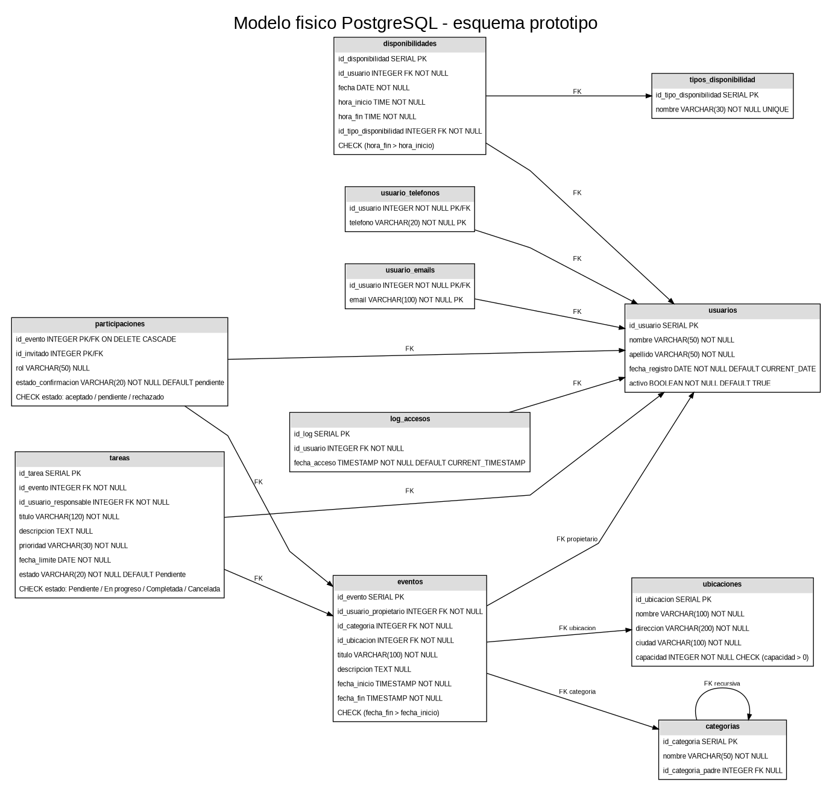
Figura 3. Modelo físico PostgreSQL del esquema prototipo.
8. Normalización e integridad
Las tablas nuevas se mantienen razonablemente en 3FN. Los campos son atómicos (1FN); al usar claves simples no existen dependencias parciales en las nuevas entidades (2FN); y los datos que pertenecen a un catálogo, como el tipo de disponibilidad, se separan para evitar repetición y dependencias transitivas (3FN).
8.1 Reglas críticas
Regla | Mecanismo | Función
RE02 - contacto único | PK compuesta | Evita repetir el mismo teléfono/correo para un usuario.
RE04 - propietario activo | FK + trigger | La FK prueba existencia; el trigger verifica activo = TRUE.
RE05 - sin ciclos | FK recursiva + trigger | CTE recursivo detecta autorreferencia y ciclos indirectos.
RF09 - ubicación | FK | Cada evento queda ligado a una ubicación.
RF09 - traslape | Trigger | Bloquea eventos que se solapan en el mismo recinto.
RF11 - franja válida | CHECK | hora_fin > hora_inicio.
RF12 - usuario libre | Función/consulta | Cruza disponibilidad declarada con eventos existentes.
RF15 - estados | CHECK | Pendiente, En progreso, Completada, Cancelada.
RF16-RF17 - vencimientos/carga | Vistas | Cuenta pendientes, activas y vencidas por usuario y por evento.

8.2 Traslapes
Los intervalos se consideran semiabiertos [inicio, fin). Existe conflicto cuando inicio1 < fin2 AND inicio2 < fin1. Por eso un evento de 09:00-10:00 puede ser seguido por otro de 10:00-11:00 en el mismo recinto.
9. Implementación SQL consolidada
Objeto | Req. | Propósito
evitar_ciclo_categorias() / trg_evitar_ciclo | RE05 | Evita ciclos directos e indirectos en categorías.
validar_propietario_activo() / trg_validar_propietario_activo | RE04 | Rechaza eventos con propietario inactivo.
evitar_traslape_ubicacion() / trg_evitar_traslape_ubicacion | RF09 | Evita solapamiento de eventos en una ubicación.
vista_ocupacion_ubicaciones | RF10 | Ranking por volumen de eventos y separación de históricos/programados.
usuarios_disponibles(...) | RF12 | Devuelve usuarios activos con disponibilidad declarada y sin compromisos traslapados.
vista_eventos_tareas_vencidas | RF16 | Identifica eventos con tareas activas fuera de plazo.
vista_carga_trabajo | RF16-RF17 | Cuenta activas, pendientes, en progreso y vencidas por usuario.

El archivo completo y corregido se entrega como script.sql. Se revisó el orden de dependencias: esquema, tablas, índices, funciones/triggers y vistas/funciones analíticas. La ejecución real sigue pendiente de PostgreSQL.
10. Integración con agenda.py
La aplicación conserva AppAgenda, el sidebar, CTkTabview, Treeview, formularios laterales, ComboBox, DateEntry y el método común ejecutar_consulta. No se introducen ORM, API, microservicios ni otra arquitectura.
Pantalla | Integración
Eventos | Descripción, propietario activo, categoría, ubicación, inicio y fin. INSERT/UPDATE usan los mismos campos de PostgreSQL.
Ubicaciones | CRUD de nombre, dirección, ciudad y capacidad; Ranking RF10 y Agenda RF09.
Disponibilidad | CRUD de usuario, fecha, horas y tipo; panel RF12 para buscar usuarios disponibles.
Tareas | CRUD de evento, responsable, título, descripción, prioridad, fecha límite y estado; reportes RF16-RF17.

Los ComboBox muestran etiquetas legibles como “Nombre — #ID”, pero las operaciones utilizan los identificadores numéricos. Las consultas que reciben datos del usuario utilizan placeholders %s y parámetros de psycopg2; no se construye SQL concatenando entradas de formularios.
Corrección de claridad visual. Se añadieron etiquetas en los controles que podían resultar ambiguos durante la defensa y se recuperó una validación directa de autorreferencia de categorías antes de enviar el UPDATE.
11. Pruebas finales
Las pruebas están preparadas en pruebas/pruebas.sql. Las negativas permanecen comentadas para poder ejecutarlas una por una y confirmar el error esperado. No se registran resultados ficticios.
ID | Req. | Acción | Resultado esperado
P01 | RE05 | Crear ciclo indirecto | PostgreSQL rechaza
P02 | RE04 | Crear evento con dueño inactivo | PostgreSQL rechaza
P03 | RF09 | Crear evento traslapado | PostgreSQL rechaza
P04 | RF09 | Evento consecutivo exacto | Inserción válida
P05 | RF11 | Franja válida | Inserción válida
P06 | RF12 | Buscar usuarios disponibles | Solo usuarios sin conflicto
P07 | RF12 | Rango invertido | Consulta rechazada
P08 | RF15 | Crear tarea válida | Inserción válida
P09 | RF15 | Estado no oficial | CHECK rechaza
P10 | RF16 | Consultar vencimientos | Evento con pendientes vencidas aparece
P11 | RF16-RF17 | Consultar carga | Conteos por usuario correctos
P12 | RF10 | Consultar ranking | Mayor volumen aparece primero

Estado de resultados: Pendiente de ejecución local. La única comprobación ejecutada aquí sobre el programa fue la validación sintáctica de Python y auditorías estáticas auxiliares.
12. Evidencias visuales pendientes
Captura | Qué mostrar | Acción | Req.
1 | Ubicaciones con registros | CRUD de recinto | RF08
2 | Evento con descripción y ubicación | Crear evento | RF04, RF09
3 | Mensaje de traslape | Intentar evento concurrente | RF09
4 | Ranking de recintos | Abrir reporte | RF10
5 | Agenda por ubicación | Consultar recinto | RF09
6 | Disponibilidades | CRUD de franja | RF11
7 | Usuarios libres | Consultar rango | RF12
8 | Tareas | CRUD completo | RF15
9 | Vencimientos | Abrir reporte | RF16
10 | Carga y pendientes | Abrir reporte | RF16-RF17
11 | Propietario inactivo | Prueba controlada | RE04
12 | Ciclo indirecto | Prueba controlada | RE05

Las capturas deben obtenerse de una ejecución real. La carpeta evidencias/ ya contiene una guía para organizarlas; no se incluyen imágenes simuladas.
13. Restauración y defensa
- Crear una base vacía llamada agenda y conectarse a ella.
- Ejecutar script.sql completo; confirmar el esquema prototipo y los objetos nuevos.
- Ajustar únicamente DB_CONFIG en agenda.py si cambian usuario, contraseña, host o puerto.
- Instalar dependencias con pip install -r requirements.txt.
- Ejecutar python agenda.py y usar Recargar datos.
- Demostrar Ubicaciones, Disponibilidad y Tareas, incluyendo al menos un caso de integridad temporal.
- Tomar las capturas reales y realizar commits reales/progresivos en el repositorio público.
La guía detallada se entrega en docs/PROCEDIMIENTO_RESTAURACION_Y_DEFENSA.md.
14. Checklist de cumplimiento final
Elemento | Revisión | Estado
RF08-RF10 | Implementados en diseño/código | Pendiente de prueba local
RF11-RF12 | Implementados en diseño/código | Pendiente de prueba local
RF15-RF17 | Implementados en diseño/código | Pendiente de prueba local
Conceptual Chen | Corregido y revisado visualmente | Cumplido
Cardinalidades | Revisadas | Cumplido
Modelo lógico | Corregido | Cumplido
Modelo físico | Alineado estáticamente con SQL | Cumplido a nivel de diseño
PK/FK/CHECK/UNIQUE | Revisados estáticamente | Pendiente de ejecución
Triggers/vistas/función RF12 | Revisados estáticamente | Pendiente de ejecución
Python | py_compile correcto | Cumplido sintácticamente
CRUD/GUI | Código presente | Pendiente de prueba local
README/requirements | Estructura corregida | Cumplido
Pruebas SQL | Preparadas | Pendiente de ejecución
Capturas | Plan definido | Falta obtenerlas
Git público/commits | Debe realizarse con historial real | Falta

15. Conclusiones
La ampliación conserva la arquitectura original y se limita a los tres módulos elegidos, evitando un rediseño completo o dependencias innecesarias.
Las reglas más delicadas - propietario activo, ciclos de categorías y traslapes de ubicación - quedan protegidas en PostgreSQL, mientras la GUI mantiene validaciones sencillas para mejorar la experiencia del usuario.
Los modelos conceptual, lógico y físico fueron corregidos para mantener la misma estructura y nombres que utiliza la implementación final.
El proyecto no debe considerarse totalmente cerrado hasta ejecutar script.sql, probar agenda.py contra PostgreSQL, completar la batería de pruebas y recopilar capturas reales.

